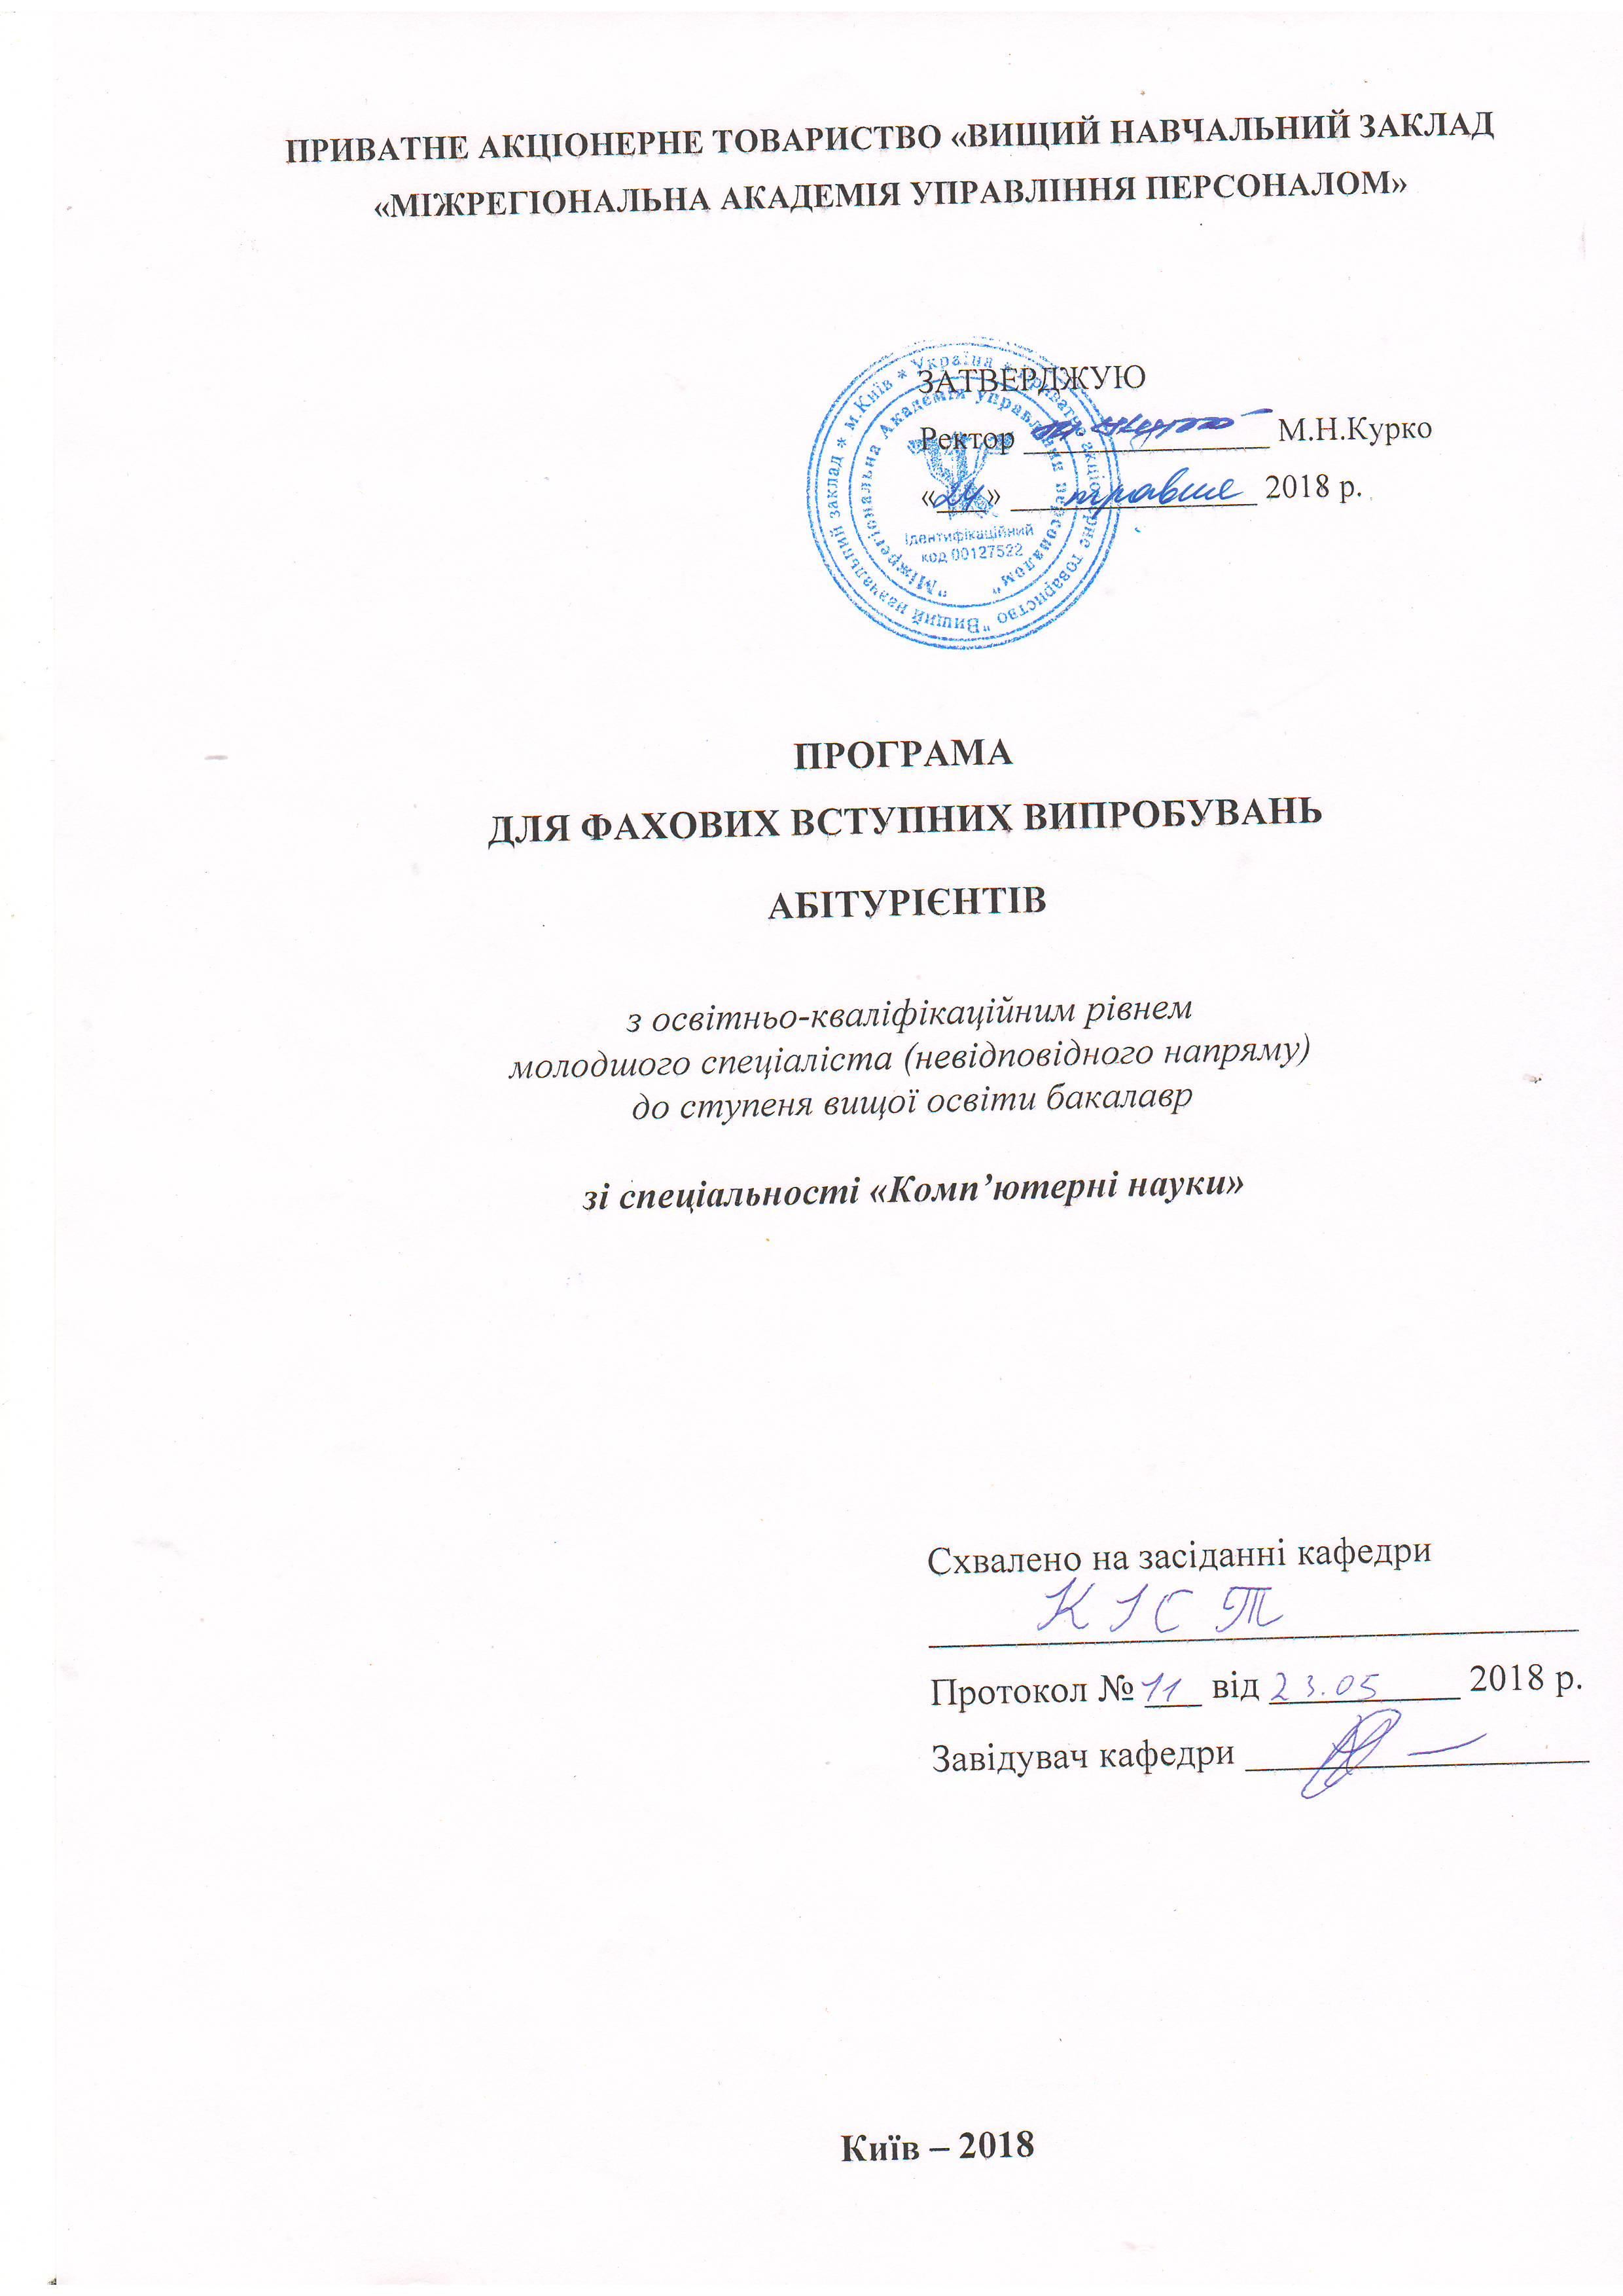
Пояснювальна записка

Досліджуються питання, пов’язані з процедурними мовами програмування високого рівня. Розглядаються базові концепції програмування, вивчаються основні алгоритмічні конструкції: прості та складені оператори, умовні оператори, цикли, рекурсія. Ознайомлення із структурами даних передбачає роботу як з даними статичної структури (прості дані, масиви, множини, записи), так і з даними динамічної структури (файли, лінійні однозв’язні та двозв’язні списки, стеки, черги). Значна увага приділяється виробленню у студентів технічних навичок, а саме — роботі із зовнішніми файлами, створенню звукових і графічних ефектів. Докладно вивчаються мови програмування Раsсаl і С.

Для вивчення дисципліни необхідно опанувати курс “Методи та засоби комп’ютерних технологій” для подальшого оволодіння дисципліною “Системи та інструментальні засоби програмування”, яка буде також корисною для освоєння будь-якої мови програмування високого рівня процедурного типу.

Навчально-тематичний план

вивчення дисципліни

Алгоритмізація та програмування

№ теми | Назва теми
Тема 1 | Ознайомлення з інтегрованим середовищем Turbo Pascal
Тема 2 | Структуровані типи даних
Тема 3 | Програмування та використання процедур і функцій
Тема 4 | Робота із зовнішніми файлами.
Тема 5 | Робота із динамічними структурами даних
Тема 6 | Програмування графіки. Обробка переривань від клавіатурі.
Тема 7 | Звукові ефекти
Тема 8 | Основні характеристики мови С
Тема 9 | Типи, оператори та вирази мови.

Програмний матеріал

до вивчення дисципліни

Алгоритмізація та програмування

Тема 1. Ознайомлення з інтегрованим середовищем Turbo Pascal 7.0
Принципи структурного та модульного програмування. Принцип абстракції. Принцип формальності. Принцип “розподіляй і пануй”. Принцип ієрархічного впорядкування.
Інтегроване середовище Turbo Pascal 7.0. Загальна структура паскалівської програми. Написання програм з лінійною структурою. Створення exe-файлів. Клавіатурні комбінації під час роботи в текстовому редакторі.
Зміна кольорів екрана та фону в текстовому режимі; затримка виконання програми; подача простого звукового сигналу. Основні прийоми роботи в середовищі Turbo Pascal. Прогін і налагоджування програми. Довідкова служба середовища Turbo Pascal.
Тема 2. Структуровані типи даних
Масиви та основні операції над ними. Пошук і сортування. Комбіновані типи даних (записи). Записи з варіантами. Робота із записами. Множини. Операції над множинами. Рядки. Стандартні процедури та функції для виконання операцій над рядками.

Тема 3. Програмування та використання процедур і функцій
Опис процедур і функцій. Структура процедур і функцій. Сфера дії ідентифікаторів під час використання процедур і функцій. Локальні та глобальні змінні. Параметри-значеннята параметри-змінні. Параметри константи, нетипові параметри та параметри-масиви.Особливості передачі параметрів; побічні ефекти.

Тема 4. Робота із зовнішніми файлами
Класифікація файлів у середовищі Turbo Pascal. Доступ до файлів. Правила запису імен файлів. Логічні пристрої (CON, PRN, AUX, СОМ1, NUL).
Файлова змінна. Процедура ASSIGN. Поточний вказівник файла.
Ініціалізація, відкриття та закриття файлів (процедури RESET, REWRITE, FLUSH, CLOSE).
Процедури й функції для роботи з файлами. Процедури й функції для роботи з типізованими файлами.
Текстові файли. Структура текстових файлів. Процедури та функції для роботи з текстовими файлами.
Процедури й функції для роботи з нетипізованими файлами.

.
Тема 5. Робота із динамічними структурами даних
Динамічні структури даних. Виділення та звільнення пам’яті. Динамічна пам’ять.
Покажчики. Найпростіші дії над покажчиками. Зв’язані динамічні дані. Лінійні однозв’язні списки. Робота з чергою. Робота із стеком.
Створення лінійних однозв’язних списків. Додавання елемента в кінець списку. Додавання елемента на початок списку. Вставка елемента в середину списку після заданого елемента. Вставка елемента в середину перед заданим елементом. Вилучення елемента з початку списку. Вилучення елемента з кінця списку. Вилучення елемента, що стоїть після заданого елемента. Друк елементів однозв’язного списку від кінця до початку.
Робота з лінійним двозв’язним списком. Вставка елемента в середину двозв’язного списку після заданого елемента. Вилучення вказаного елемента лінійного двозв’язного списку.

Тема 6. Програмування графіки. Обробка переривань від клавіатури. Звукові ефекти
Організація роботи із зовнішніми пристроями в середовищі Turbo Pascal.
Графічні можливості середовища Turbo Pascal.
Обробка переривань від клавіатури. Функції KeyPressed та ReadKey модуля CRT.
Звукові ефекти. Процедури Sound, Delay та NoSound модуля CRT.

Тема 7. Основні характеристики мови С
Структура програми, літерали, синтаксис мови, зовнішні змінні, сфера їх дії.
Інтегроване середовище редагування, налагодження, компіляції та створення програм. Моделі пам’яті.
Тема 8. Типи, оператори та вирази мови С
Найменування змінних, обмеження на використання певних символів. Типи даних, їх розміри. Ключові слова. Константи. Оголошення змінних. Арифметичні та логічні оператори, оператори відношення та унарні оператори. Перетворення типів. Оператори присвоювання. Порядок обчислень і пріоритет операторів. Умовні вирази.

Тема 9. Управління послідовністю виконання обчислень
Інструкції, складені інструкції, блоки. Умовні інструкції. Багатоступеневі конструкції. Перемикачі. Цикли, цикли з передумовою та постумовою. Інструкції переривання циклів. Позначки та інструкції переходу на позначку.

КРИТЕРІЇ ОЦІНЮВАННЯ
фахового вступного випробування абітурієнтів
на освітньо-кваліфікаційний рівень – «бакалавр»
за 200-бальною шкалою

Кожний варіант фахового вступного випробування складається з 10 завдань.
Максимальна можлива сума набраних балів становить 200.
Мінімальні кількість балів для участі в конкурсному відборі становить 100 балів.
Нормативи оцінювання
Кількість вірних відповідей | Оцінка (кількість балів)
1-4 | до 100
5 | 100
6 | 120
7 | 140
8 | 160
9 | 180
10 | 200

Література

- Берман Г.Н. Сборник задач по курсу математического анализа, -М.: Наука, 1975.
- Валєєв К.Г. та ін. Вища математика: Навч.-метод. посібник для самост. вивч. дисц., -К.: КНЕУ, 1999.
- Вища математика: Підручник : У 2 - х кн. / за ред. проф. Г.Л.Кулініча / - К.: Либідь, 2003.
- Вулих Б.З. Краткий курс теории функций вещественной переменной. - М., 1973.
- Дороговцев А.Я. Математичний аналіз: Підручник. У 2-х частинах.-К.: Либідь, 1994.-304 с.
- Дороговцев А.Я. Элементы теории меры и интеграла. - К., 1989.
- Задачи и упражнения по математическому анализу, под ред. Демидовича Б.П., - М.: Наука, 1968.
- Зорич В.А. Математический анализ, т.1,2, -М.: Наука, 1981, 1984.
- Ильин В.А, Садовничий В.А., Сендов Б.Х. Математический анализ, -М,: Наука, 1979.
- Колмогоров А.Н., Фомин С.В. Элементы теории функций и функционального анализа. -М.: Наука, 1968. -496 с.
- Кудрявцев Л.Д. Курс математического анализа, т. 1, 2. –M.: Высшая школа, 1981.
- Ляшко И.И., Боярчук А.К., Гай Я.Г., Калайда А.Ф. Математический анализ. В 3 - х част. - К.: Вища школа: Головное изд-во, 1983.
- Никольский С.М. Курс математического анализа, т. 1, 2. –M.: Наука, 1973.
- Рудин У.Основы математического анализа. - М., 1982.
- Фихтенгольц Г.М. Курс дифференциального и інтегрального исчисления, т.1,2,3. –М.: Наука, 1969.
- Шилов Г.Е. Математичний аналіз: Специальний курс. . -М.: Наука, 1968. - 436с.

